KHAI MẠC HỘI KHỎE PHÙ ĐỔNG CẤP TRƯỜNG
THCS XÃ POM LÓT. NĂM HỌC: 2024 – 2025
Căn cứ văn bản số 1092 /PGDĐT-THCS, ngày 19/8/2024. V/v hướng dẫn thực hiện nhiệm vụ trọng tâm đối với giáo dục trung học năm học 2024-2025.
Căn cứ kế hoạch số 89/KH-THCSPL, ngày 26 tháng 08 năm 2024. Kế hoạch giáo dục nhà trường THCS xã Pom Lót năm học 2024-2025;
Sáng, ngày 16 tháng 11 năm 2024. Trường THCS xã Pom Lót tổ chức khai mạc Hội khỏe Phù Đổng (HKPĐ) cấp trường năm học 2024 – 2025. Đến dự có đồng chí Vũ Đức Cường – Trưởng ban đại diện cha mẹ hội phụ huynh nhà trường, cùng các đồng chí hội trưởng đại diện cha mẹ phụ huynh của 17 lớp, các bậc phụ huynh và nhân dân hai xã Pom Lót; xã Sam Mứn. Về phía nhà trường có nhà giáo Trần Thị Bích Nga – Bí thư chi bộ; Hiệu trưởng nhà trường; Trưởng ban tổ chức HKPĐ cấp trường. Thầy giáo Trần Anh Tuấn – CT. Công Đoàn; Phó hiệu trưởng nhà trường, cùng toàn thể CBGV, người lao động và hơn 600 học sinh của nhà trường. Đến dự và đưa tin còn có trung tâm phát thanh truyền hình huyện Điện Biên.
Hội khỏe Phù Đổng là ngày hội thể thao của học sinh, được tổ chức với mục đích tiếp tục duy trì và đẩy mạnh cuộc vận động “Toàn dân rèn luyện thân thể theo gương Bác Hồ vĩ đại”, đánh giá chất lượng hoạt động thể dục thể thao của học sinh, đồng thời phát hiện năng khiếu và những tài năng thể thao của học sinh nhằm bồi dưỡng đào tạo học sinh tham gia HKPĐ cấp huyện. Đồng thời nhằm tạo sân chơi bổ ích và lành mạnh cho học sinh, đẩy mạnh phong trào thể dục thể thao trong nhà trường, tiến tới chào mừng 42 năm ngày nhà giáo Việt Nam (20/11/2982 – 20/11/2024) và kỷ niệm 80 năm ngày quân đội nhân dân Việt Nam (22/12/1944 – 22/12/2024).
Lễ khai mạc HKPĐ cấp trường diễn ra đúng nghi lễ. Mở đầu chương trình là diễu hành của các Đội viên, vận động viên tiêu biểu thay mặt cho các chi đội. Qua đó thế hệ học sinh trường THCS xã Pom Lót hôm nay, với mong muốn tiếp tục tiếp nối thế hệ học sinh đi trước vững bước đi lên trên con đường xây dựng nhà trường, xây dựng đất nước.

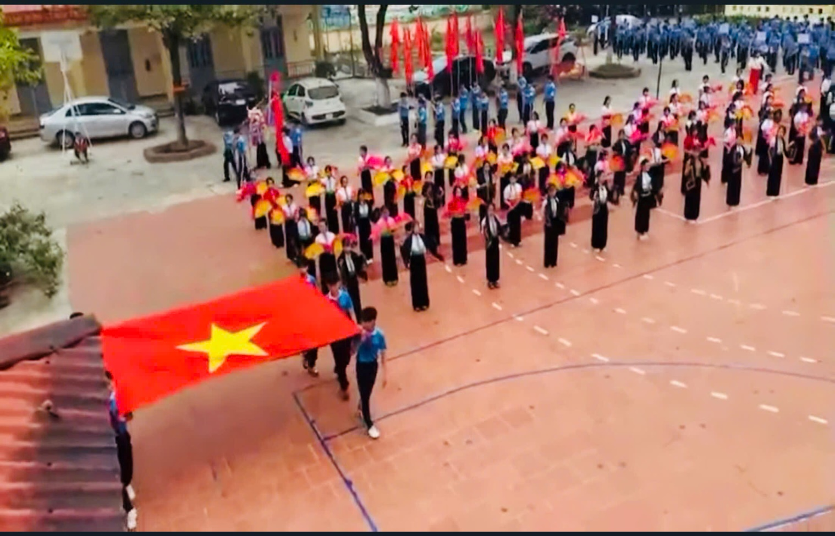
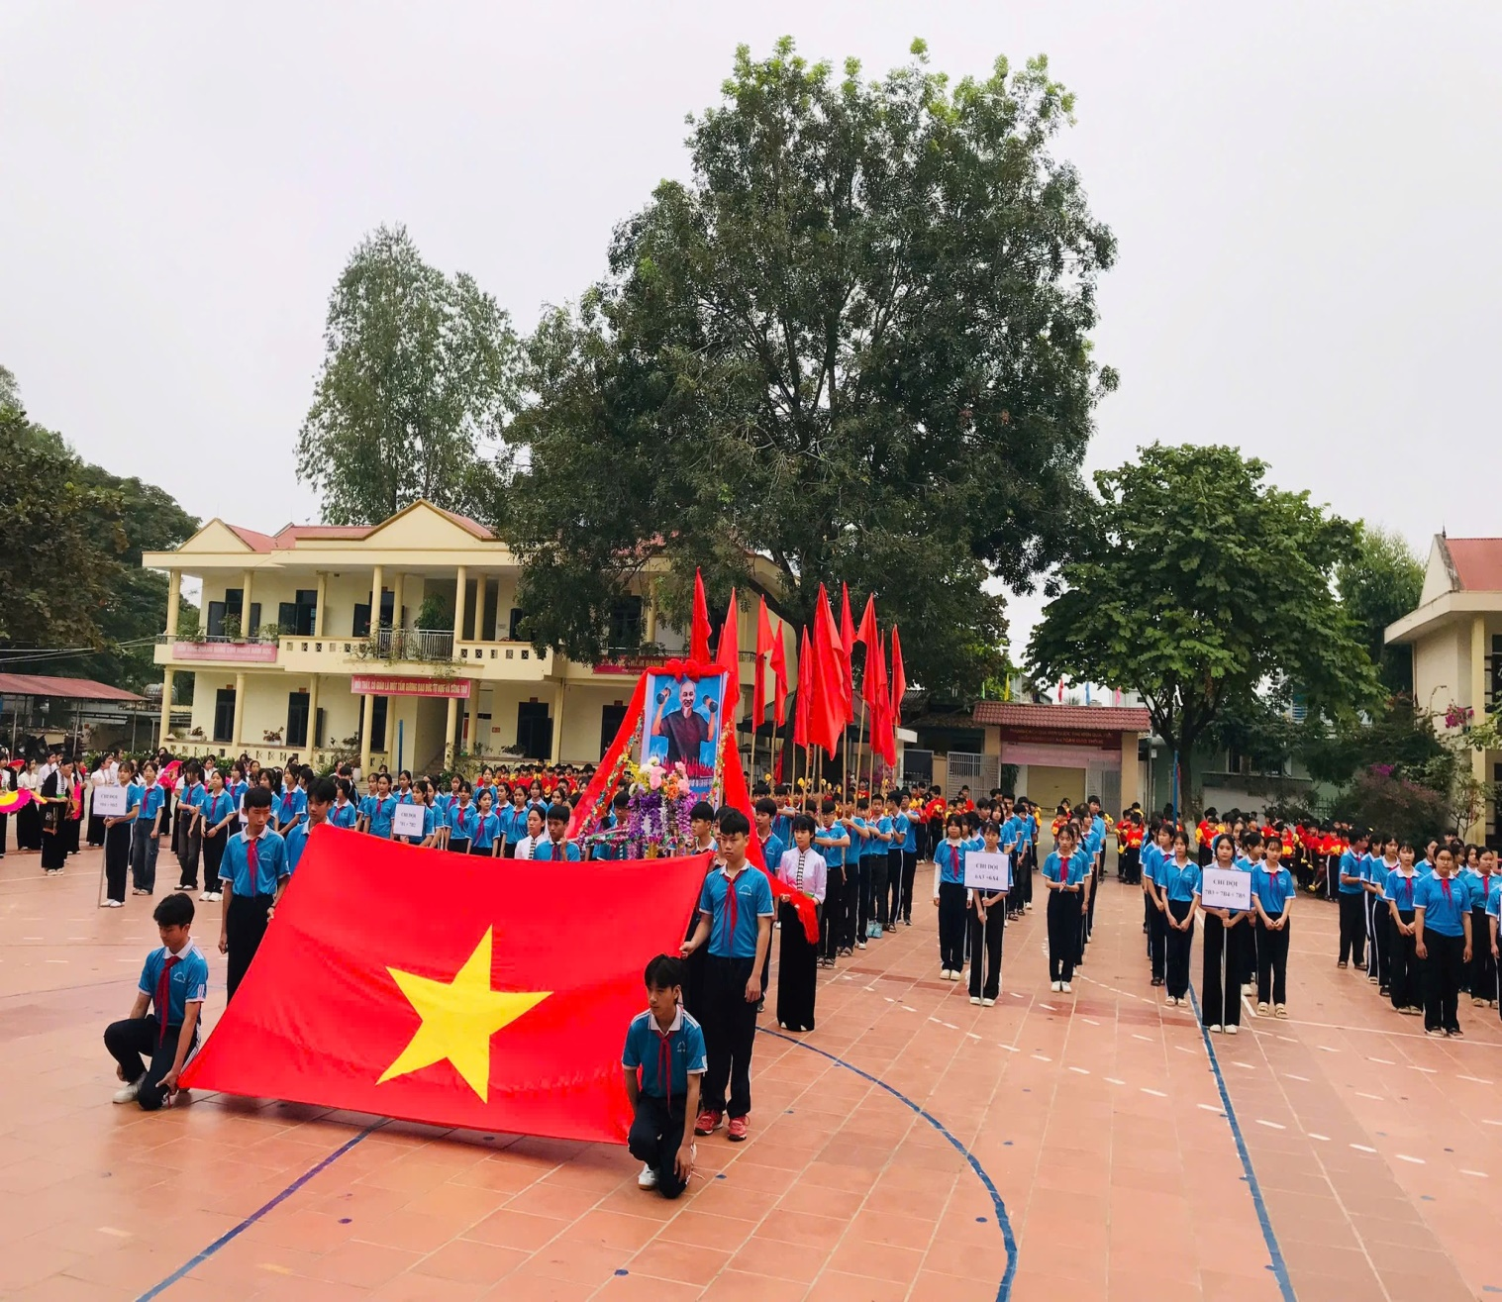
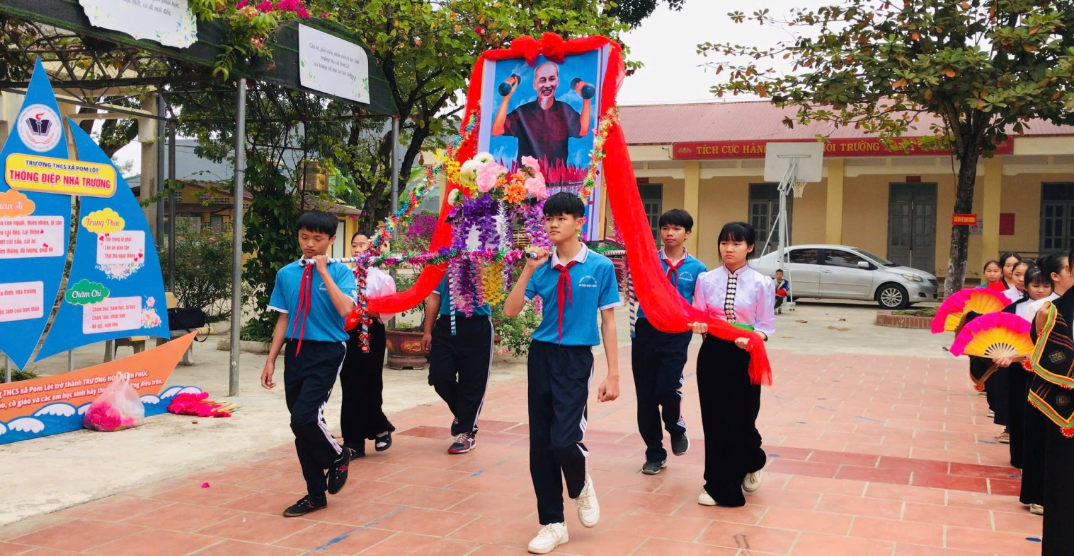
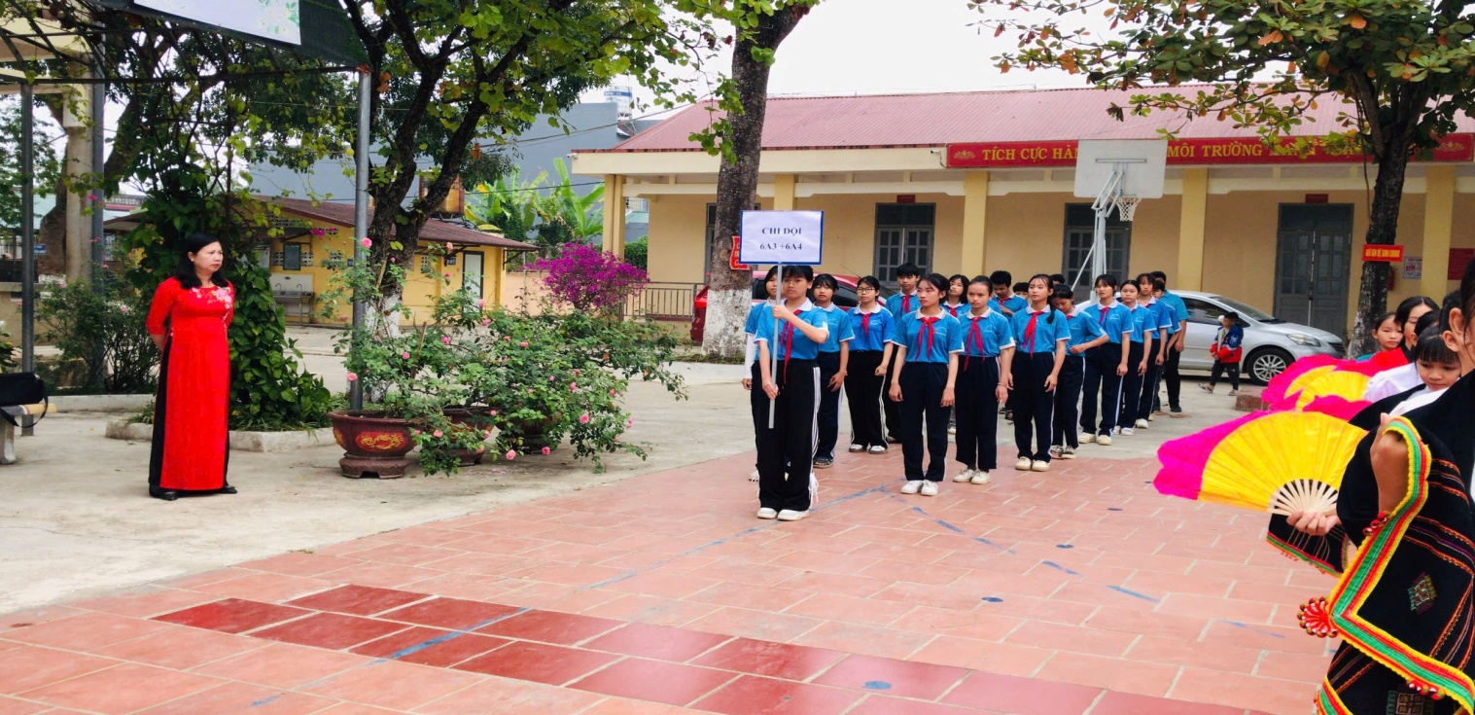
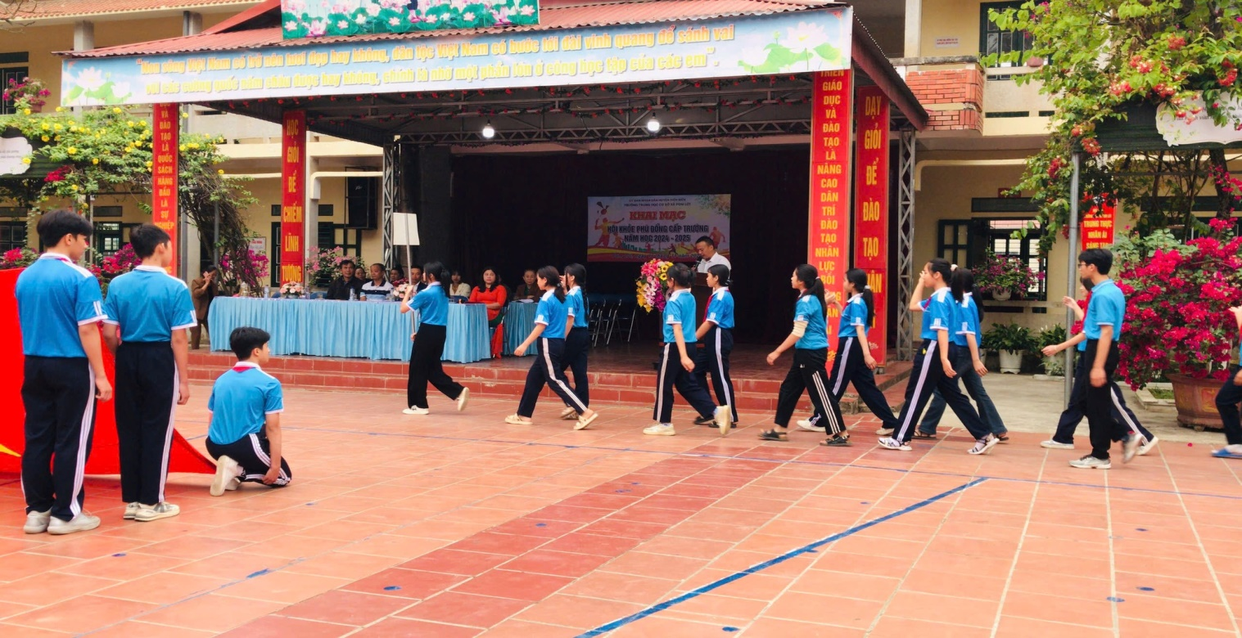
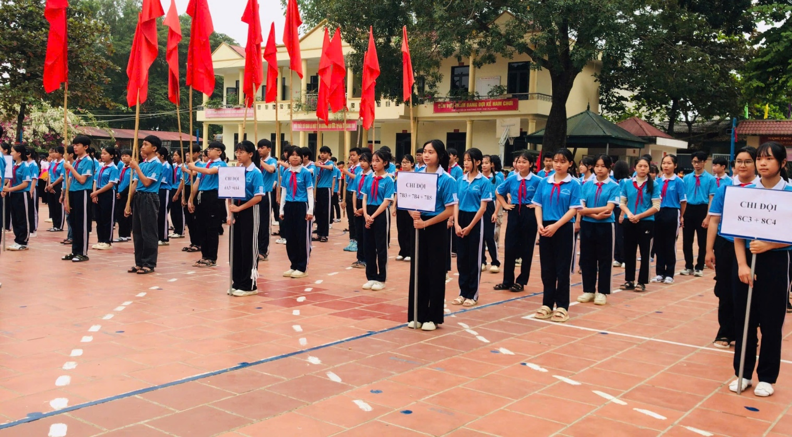
Lễ Chào Cờ
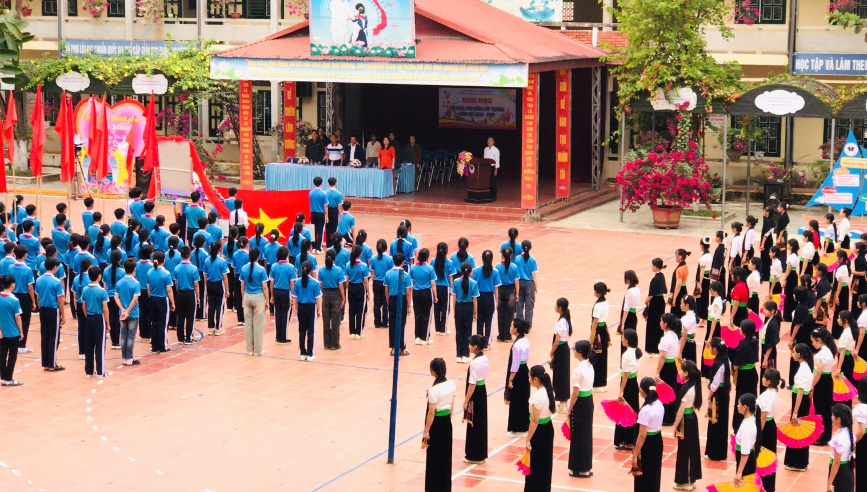
Nhà giáo Trần Thị Bích Nga – Bí thư chi bộ; Hiệu trưởng nhà trường; Trưởng ban tổ chức HKPĐ. Đọc diễn văn khai mặc HKPĐ cấp trường THCS xã Pom Lót năm học 2024 – 2025. “Cái quý giá nhất của một con người là sức khỏe và trí tuệ. Bác Hồ kính yêu của chúng ta đã dạy “Khỏe để xây dựng và bảo vệ Tổ quốc” và đẩy mạnh cuộc vận động “Toàn dân rèn luyện thân thể theo gương Bác Hồ vĩ đại”. Thực hiện lời dạy của Bác, nhằm đẩy mạnh phong trào rèn luyện thể dục thể thao theo gương Bác Hồ vĩ đại, nâng cao tinh thần rèn luyện thể lực, giáo dục nếp sống văn hóa lành mạnh cho học sinh, đồng thời phát hiện, bồi dưỡng những học sinh có năng khiếu và thành tích cao để chuẩn bị tốt lực lượng vận động viên tham dự Hội khỏe Phù Đổng cấp huyện”.
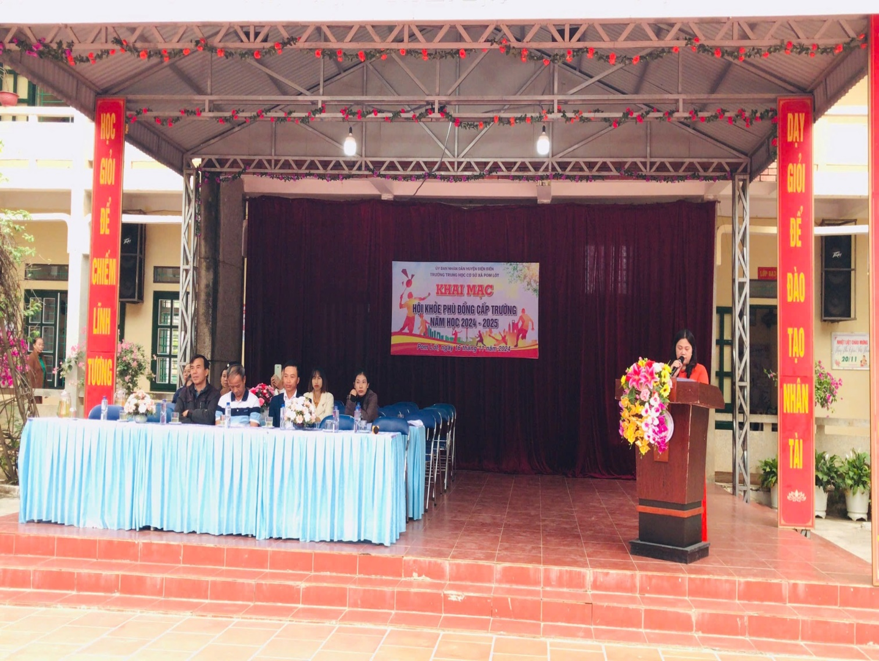
Em Nguyễn Đức Hải – học sinh lớp 8C3, đại diện cho các em tham dự Hội khỏe Phù Đổng lên thông qua lời tuyên thệ của vận động viên:
1. Tuyệt đối chấp hành điều lệ giải, quy chế, quyết định thi đấu của BTC và sự điều hành của tổ trọng tài.
2. Tham gia thi đấu một cách tích cực, đoàn kết, trung thực, cao thượng, nổ lực hết mình để đạt được kết quả cao nhất.
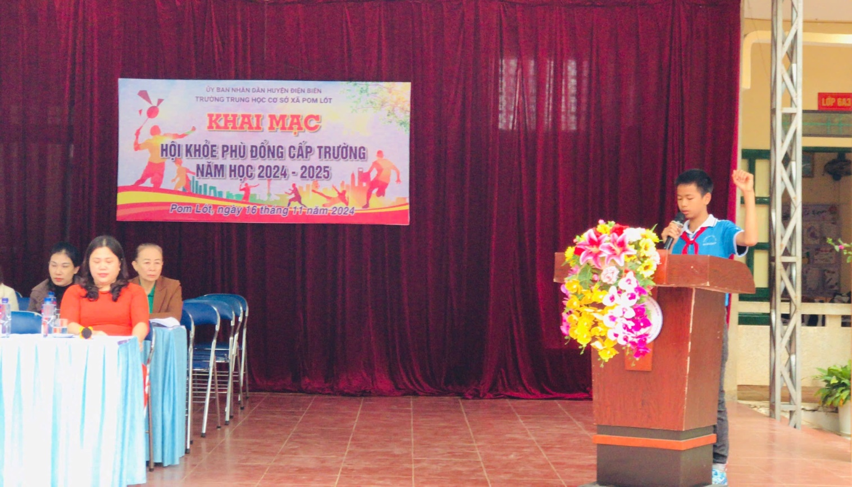
Đồng chí Đoàn Cao Quyền - thay mặt cho tổ trọng tài điều khiển các trận thi đấu HKPĐ, lên tuyên thệ của trọng tài:
1. Điều khiển các trận đấu trên tinh thần “ trung thực – Khách quan – vô tư – đúng luật”
2. Tuân thủ tuyện đối theo quy chế điều lệ giải, ấp dụng đúng điều luật hiện hành.
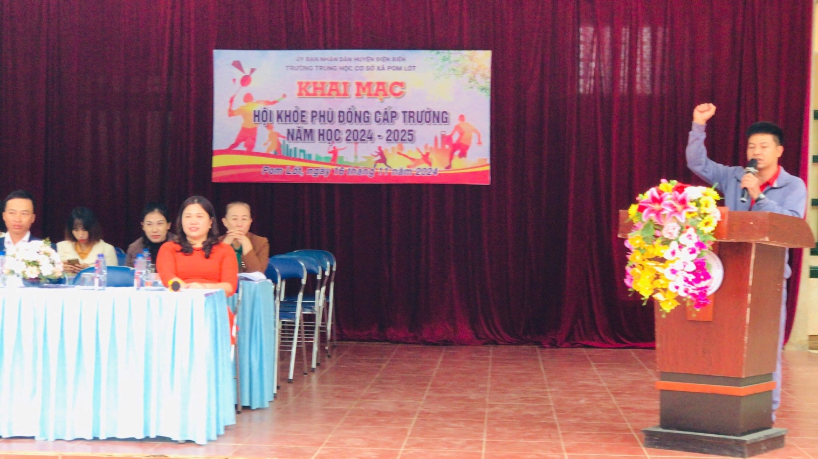
Tiếp theo chương trình khai mạc HKPĐ, Các quý vị đại biểu, quý thầy cô và cổ động viên 2 xã Pom Lót; xã Sam Mứn. Thưởng thức chương trình văn nghệ, đồng diễn, vũ điệu sân trường của hơn 600 học sinh nhà trường.
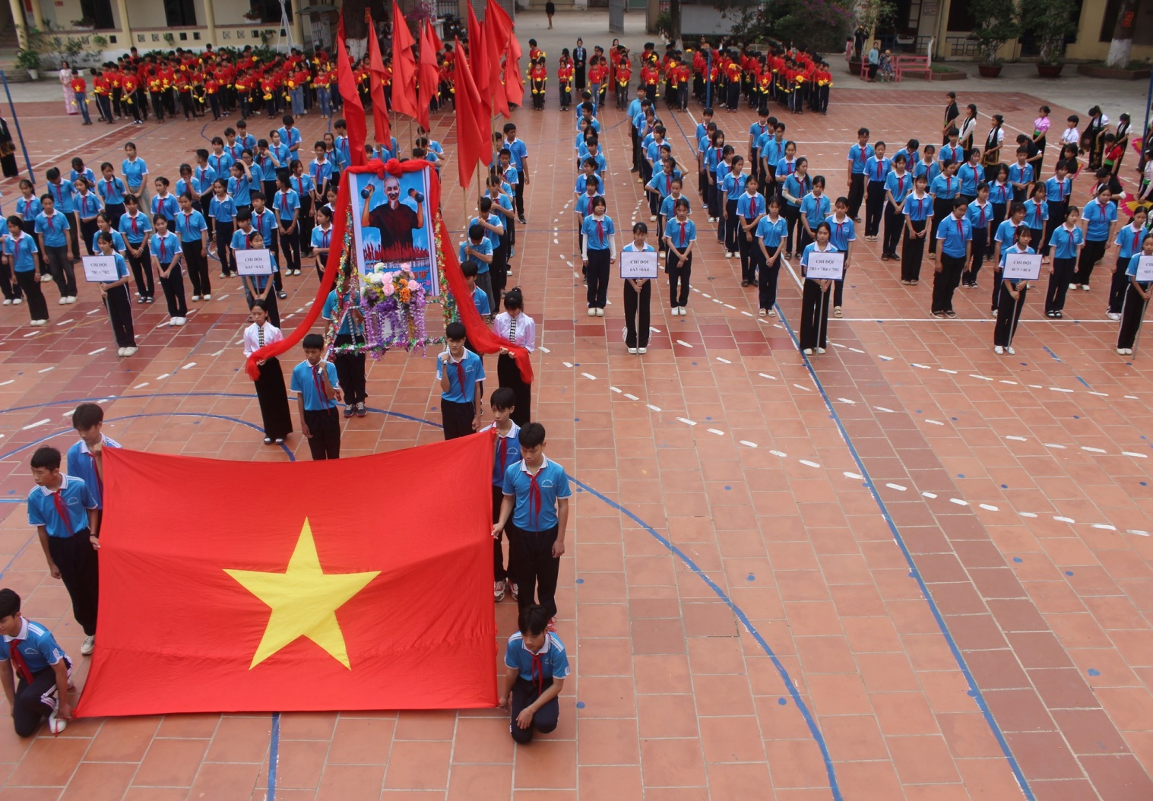
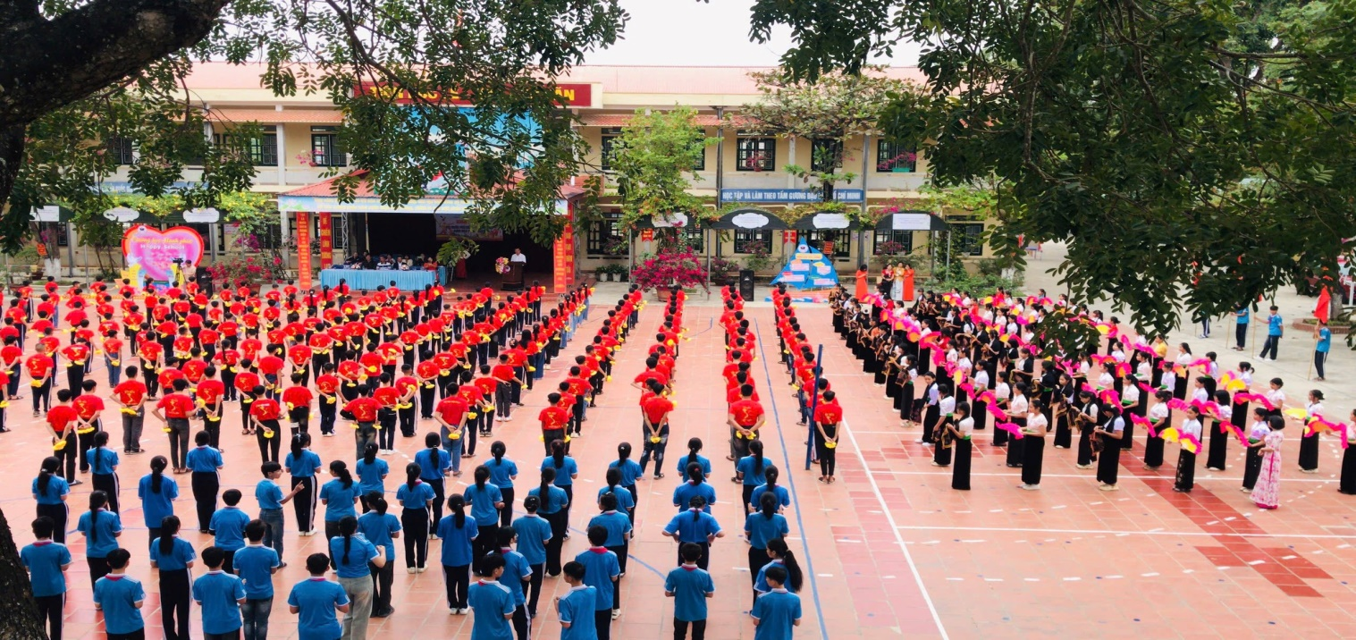
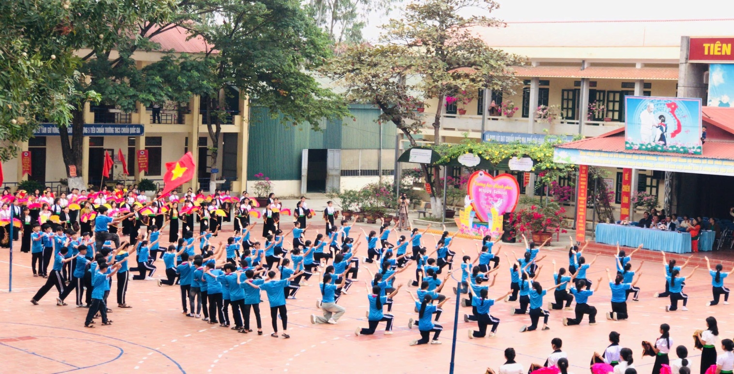
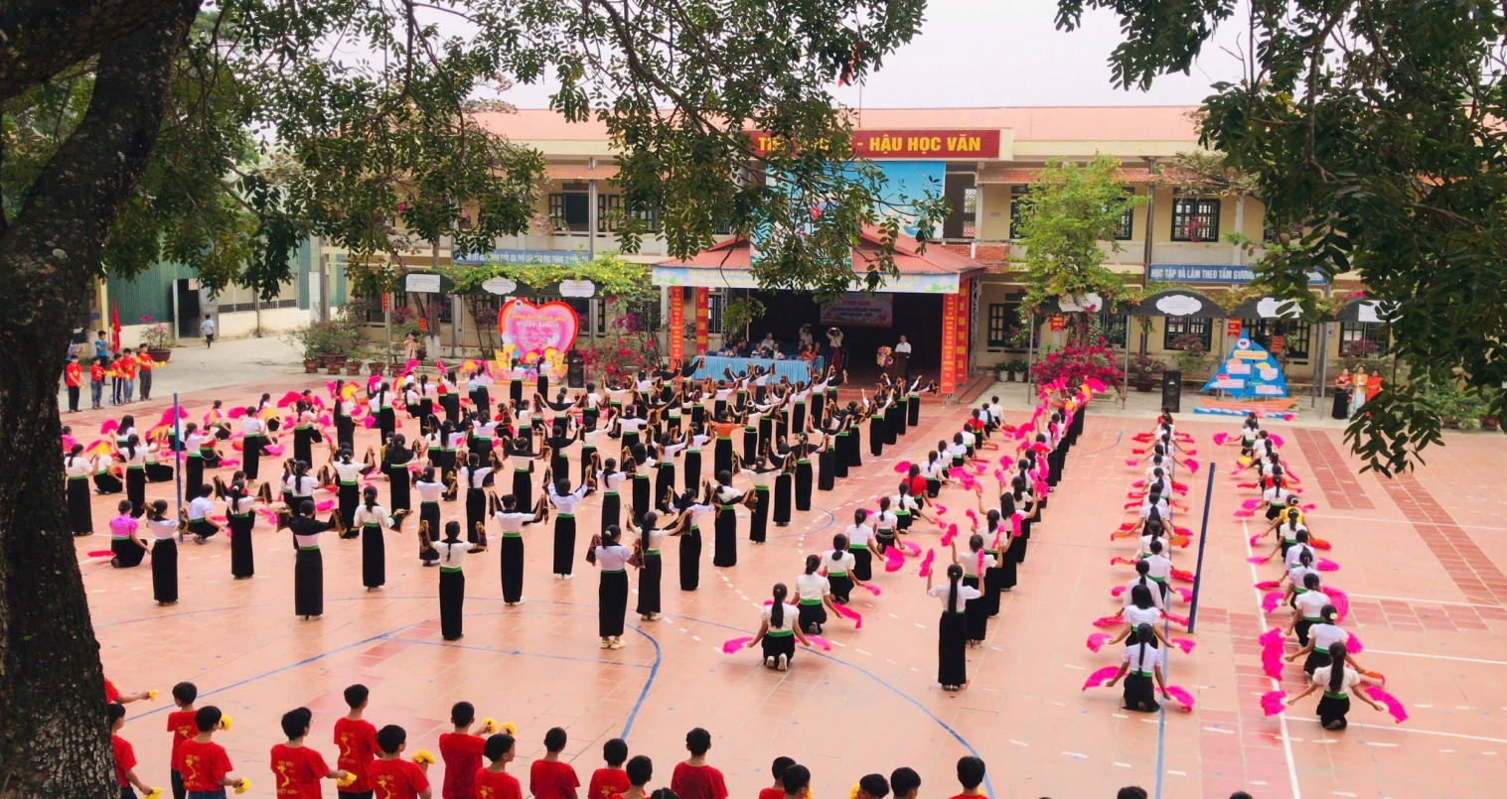
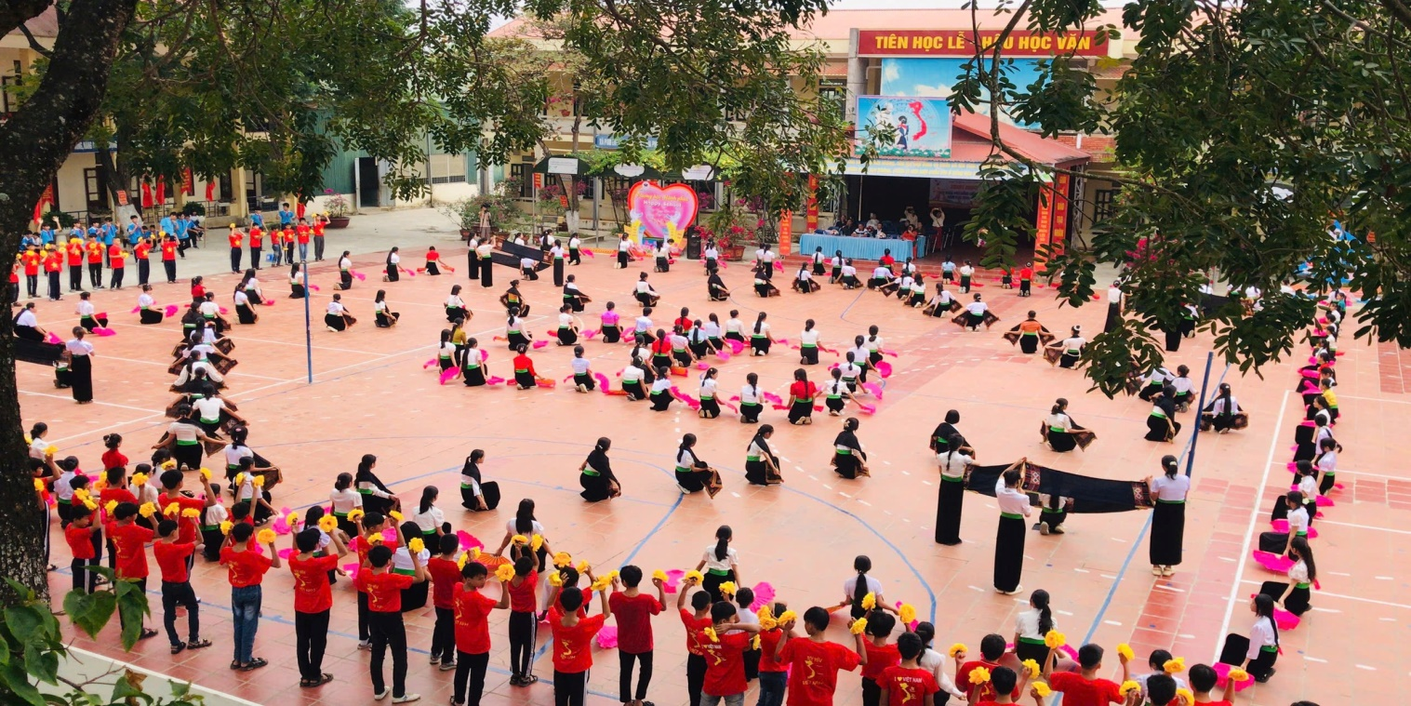
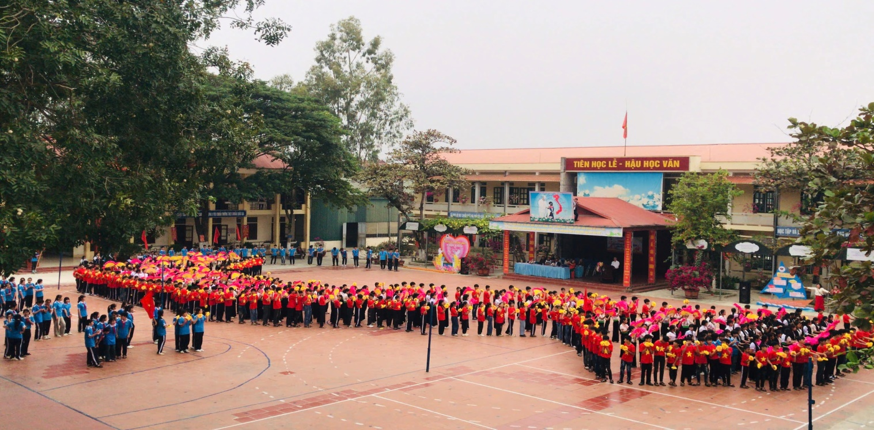
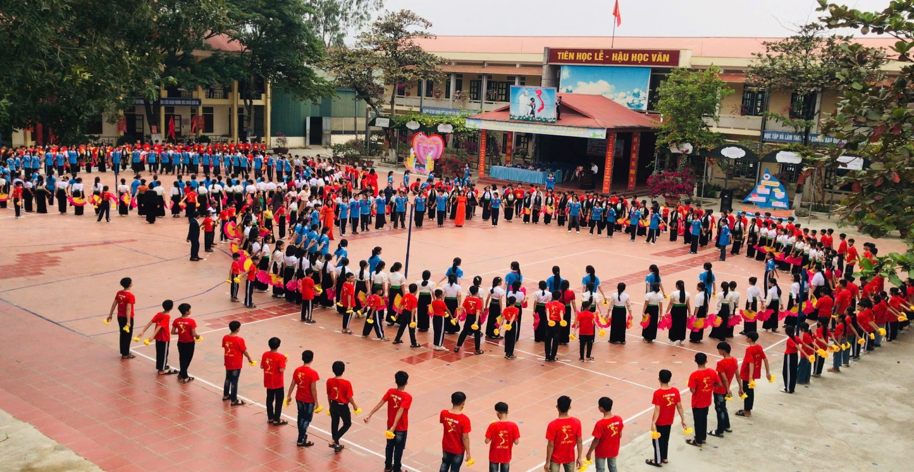
Sau lễ khai mạc diễn ra các trân đấu bóng rổ, bóng truyền nam, nữ sôi nổi, kịch tính
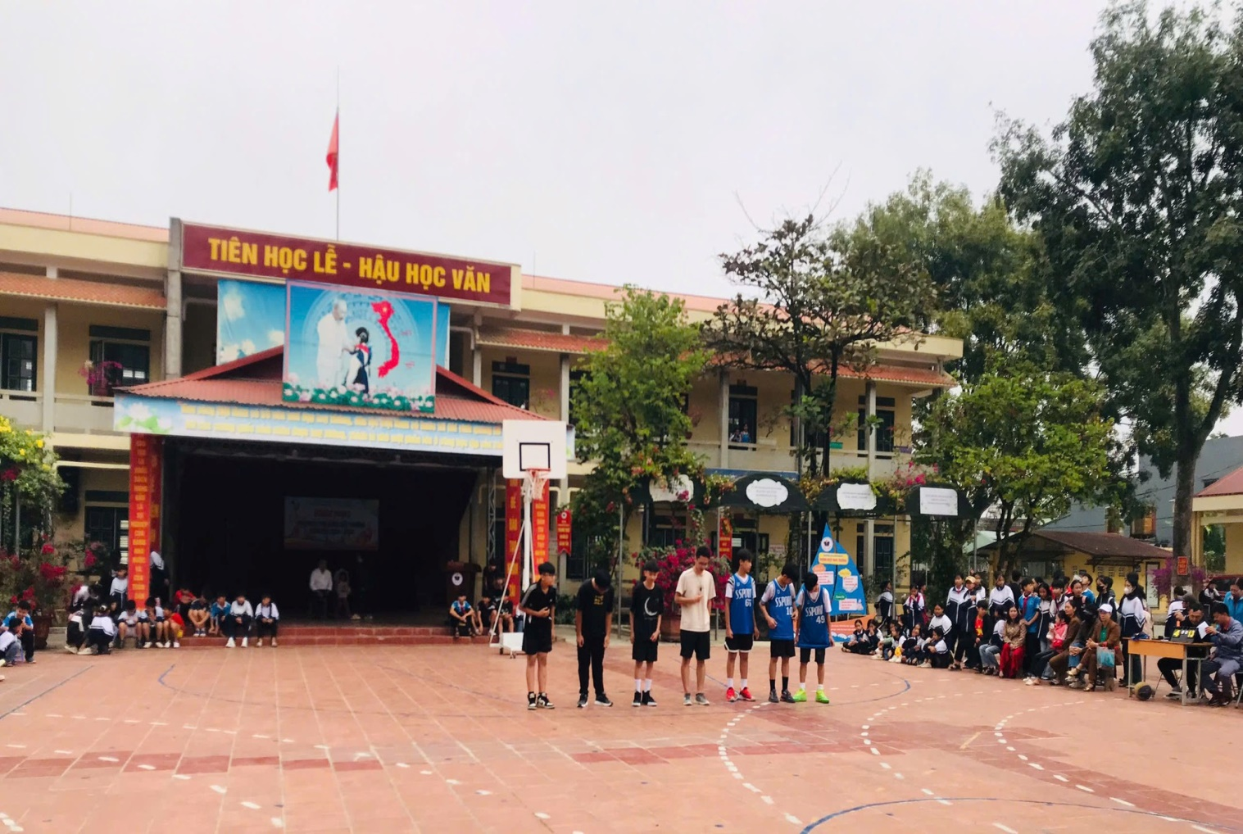
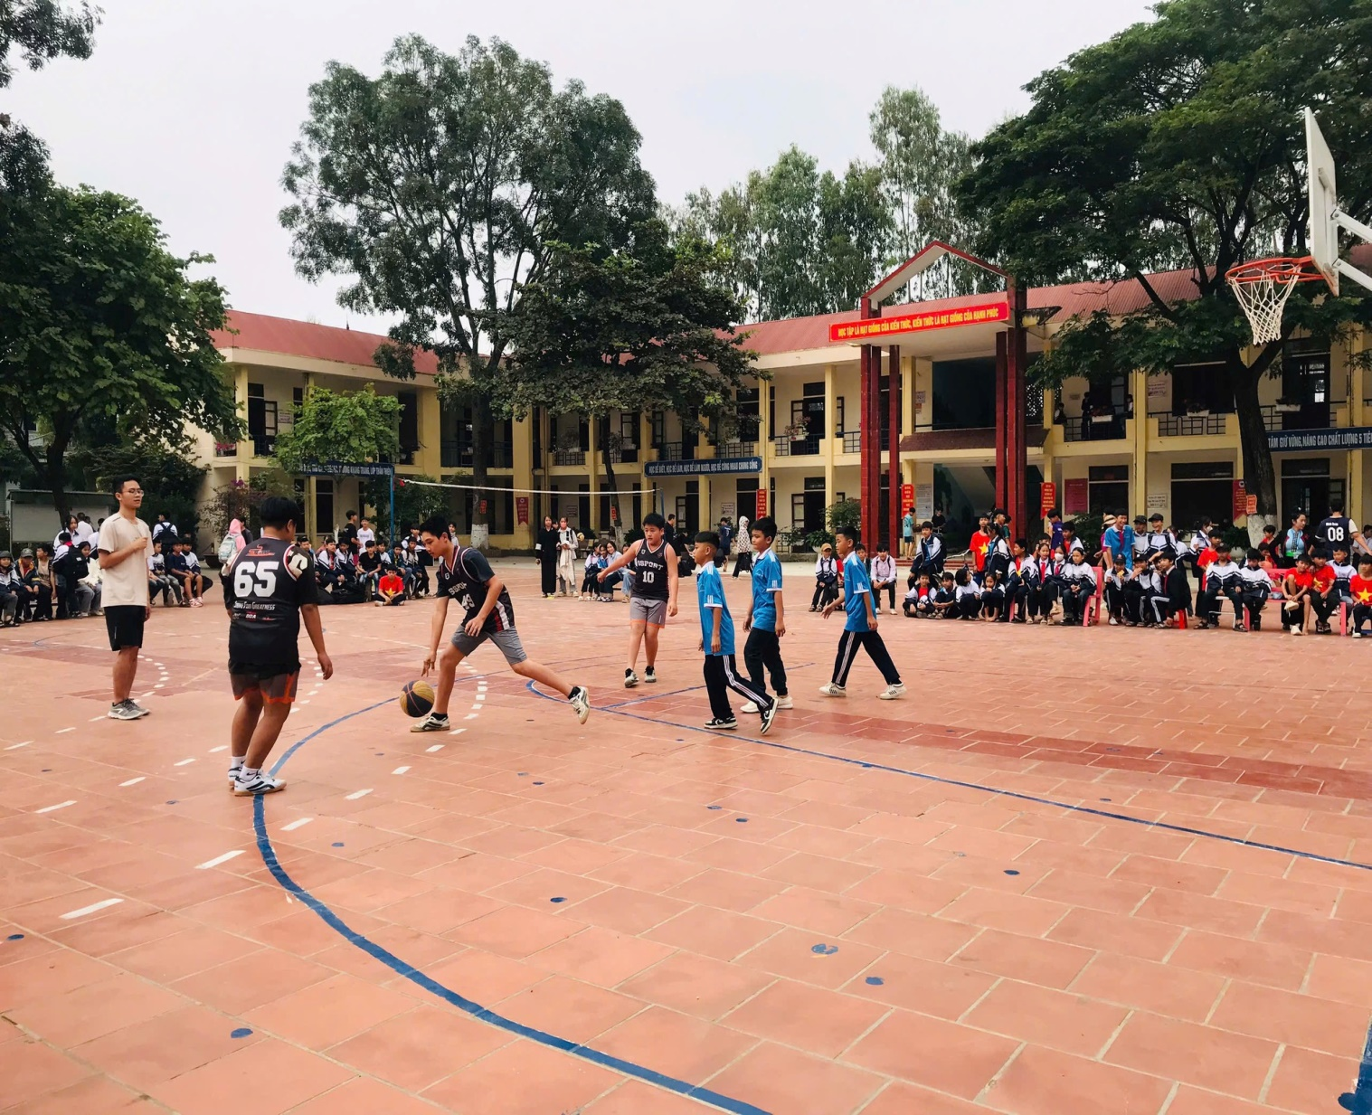
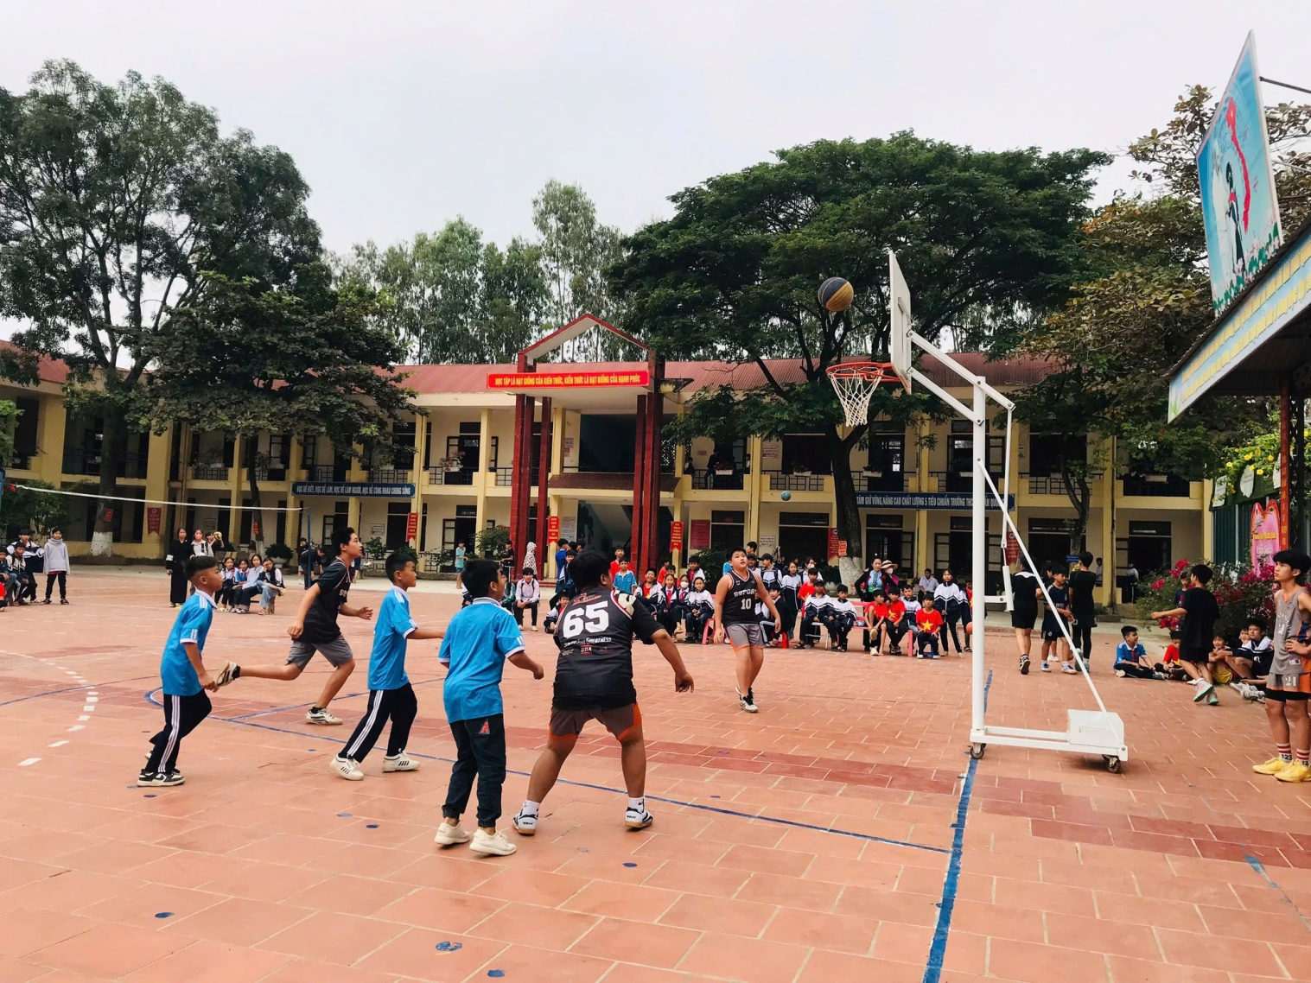
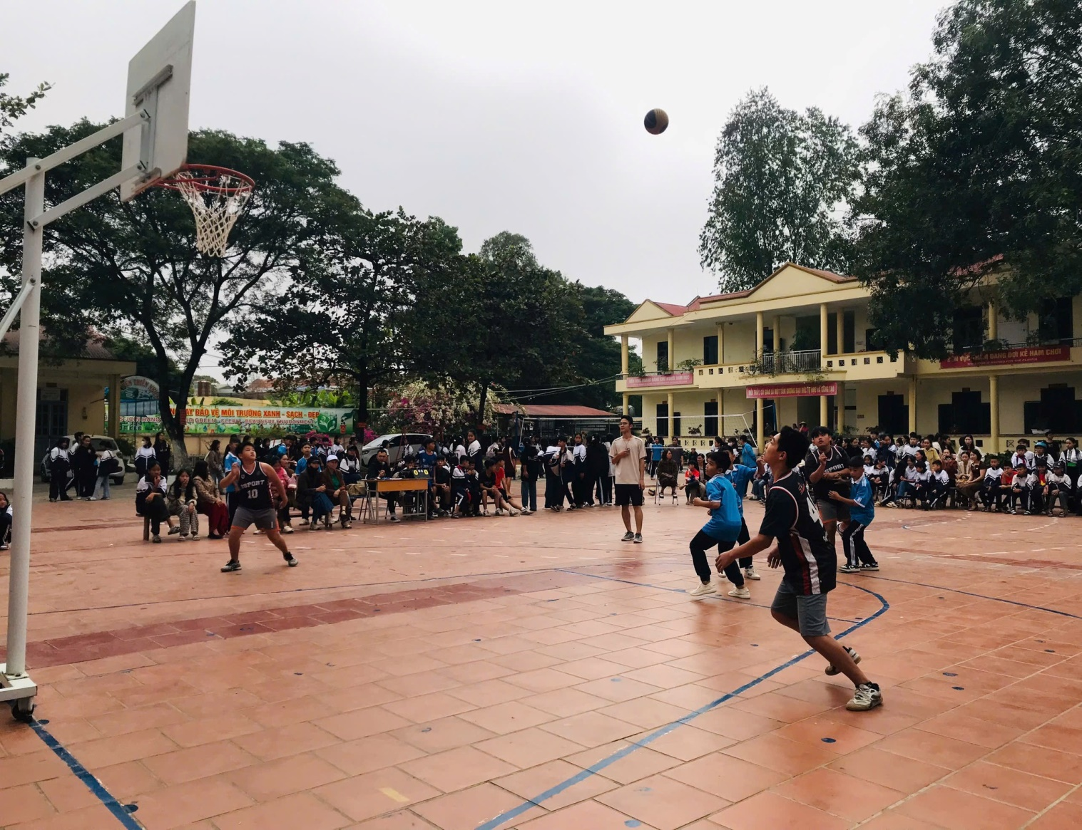
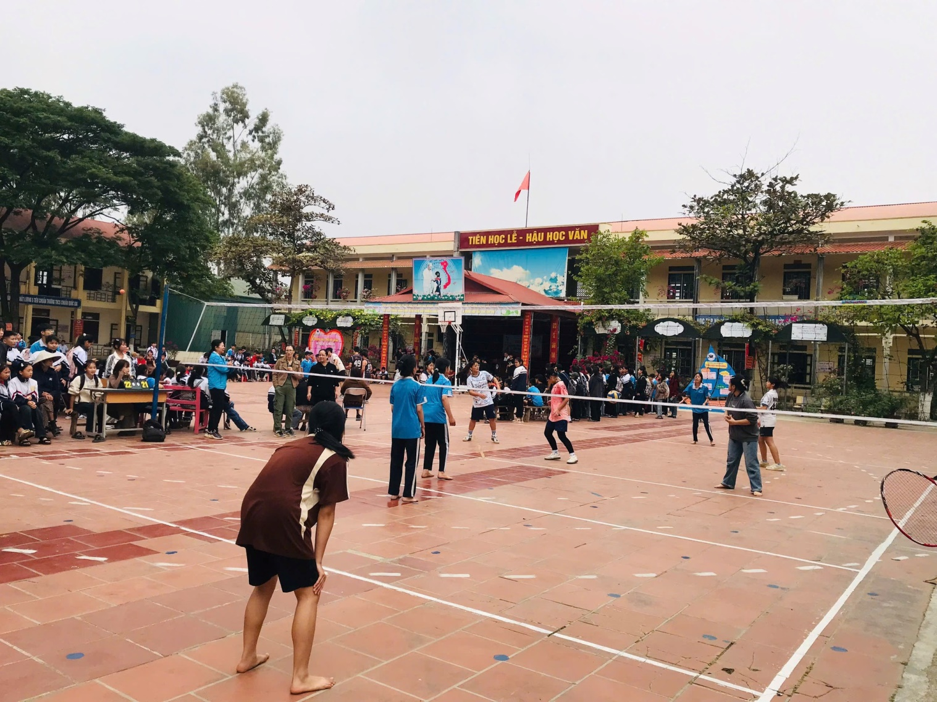
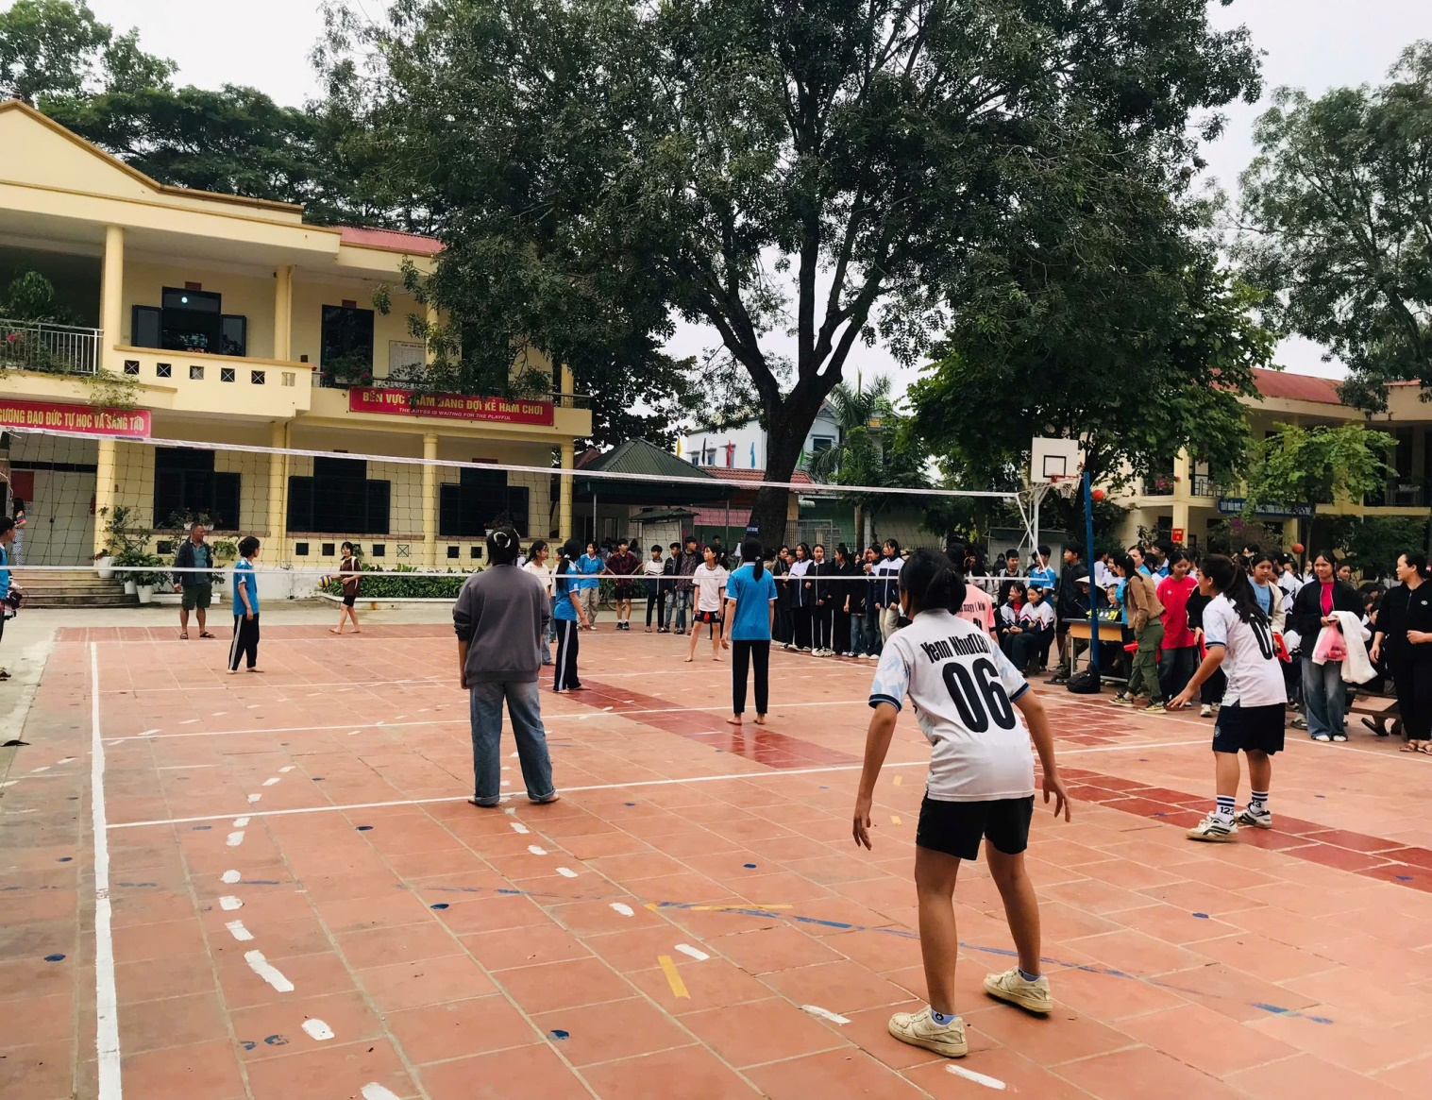
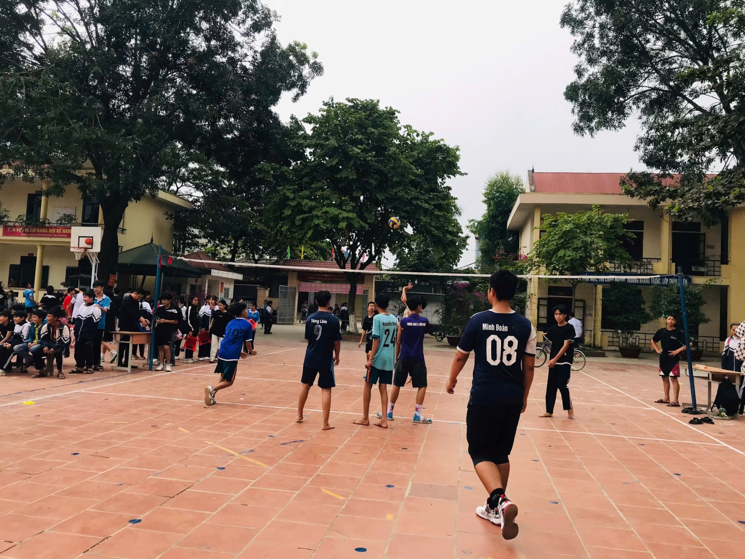
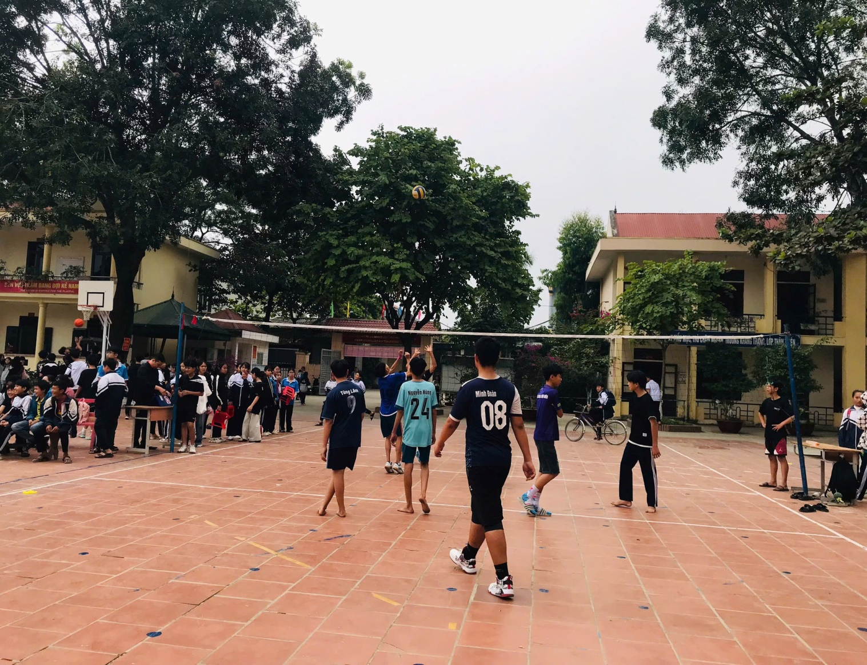
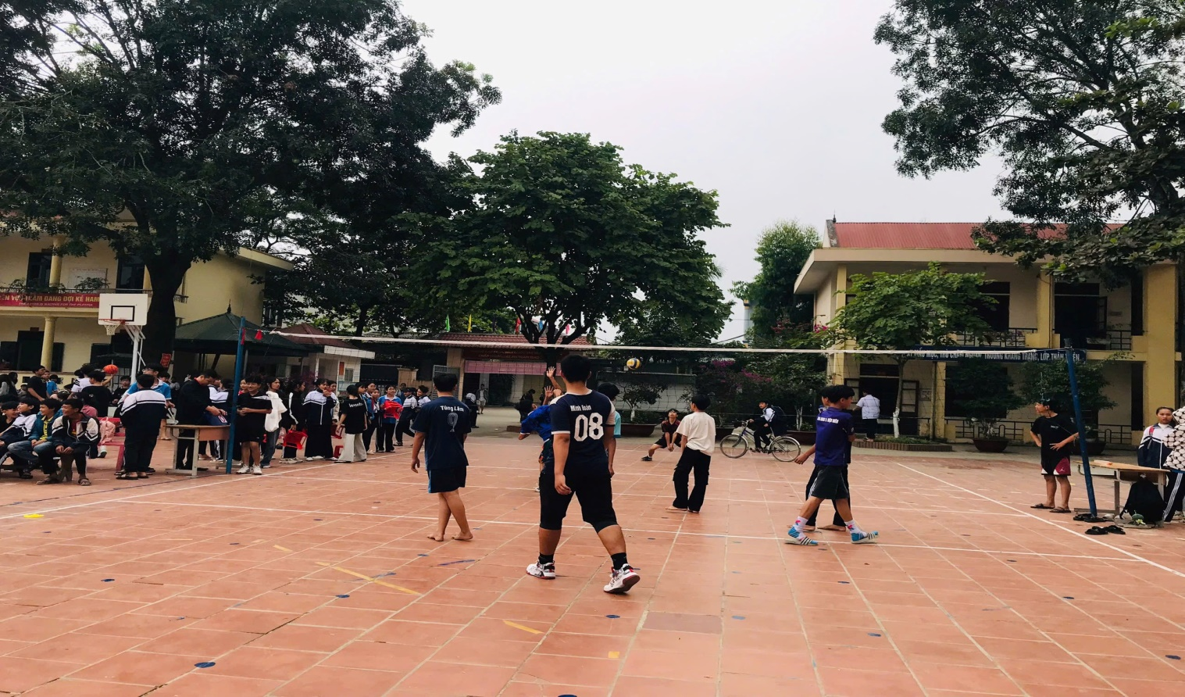
Chương trình khai mạc HKPĐ cấp trường THCS xã Pom Lót năm học 2024-2025 thành công tốt đẹp. Xin cảm ơn ! Ban tổ chức; quý vị đại biểu và các đồng chí phóng viên trung tâm phát thanh truyền hình huyện Điện Biên đã đến đưa tin.
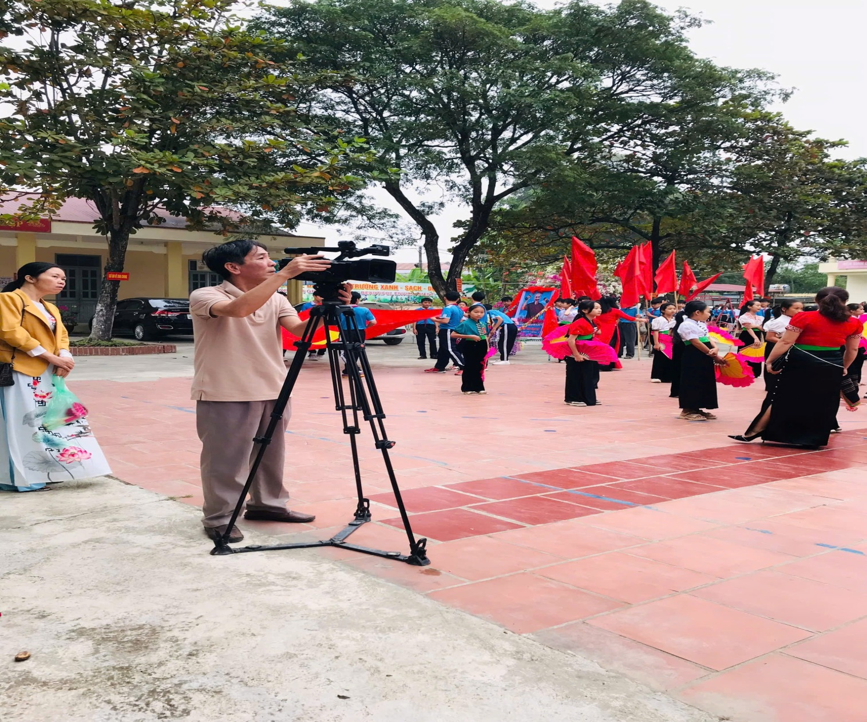
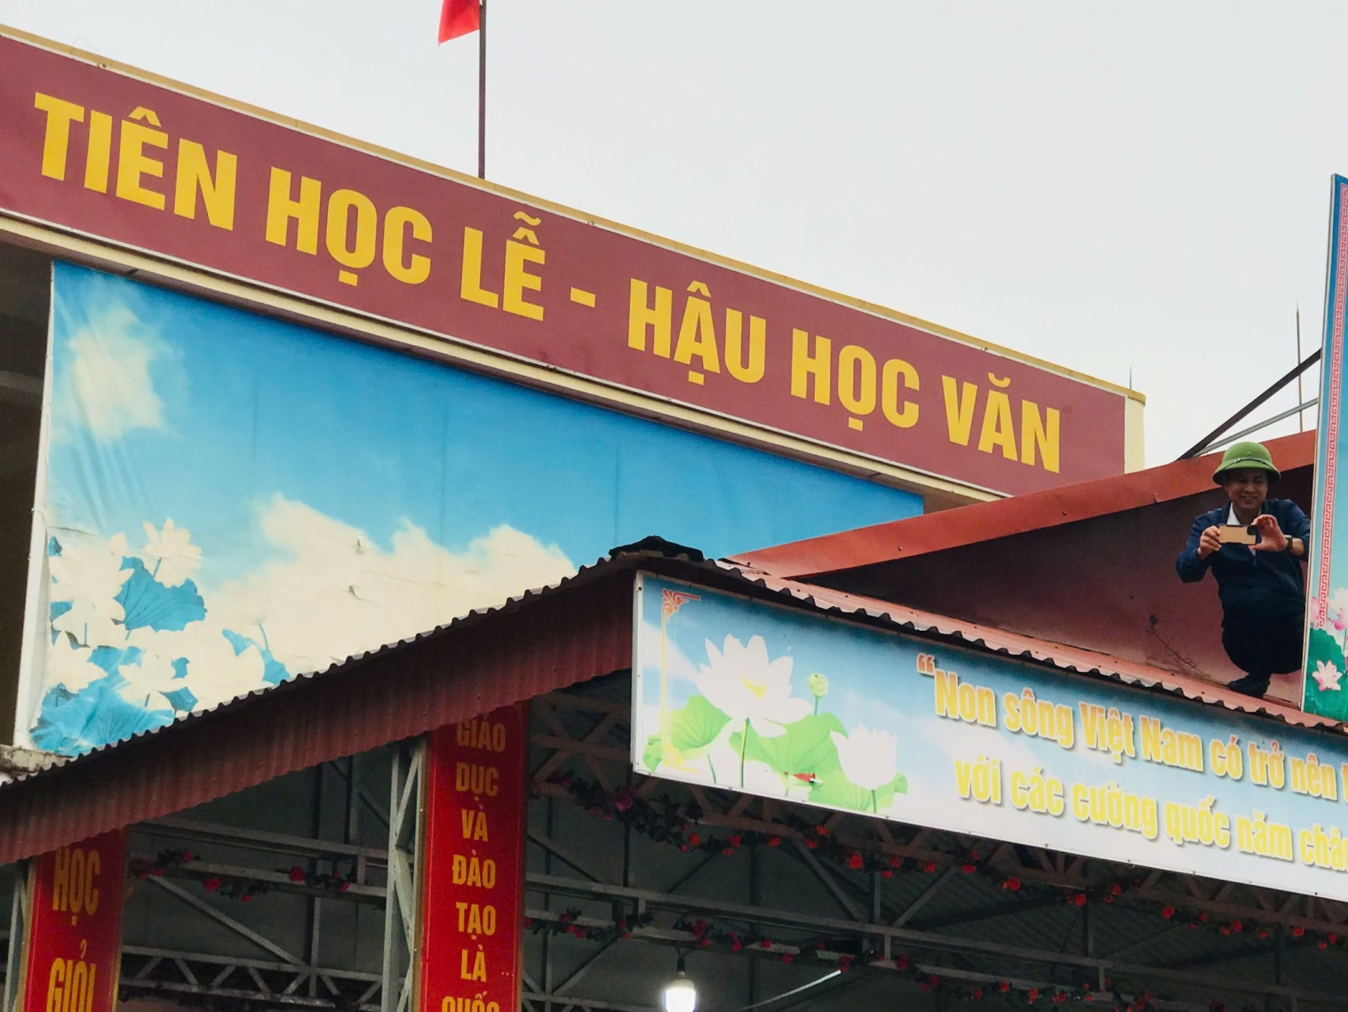
Thông qua Hội khỏe Phù Đổng làm cho học sinh trong toàn trường, được tham gia luyện tập sức khỏe, nâng cao thể chất. Giúp học sinh có dịp sinh hoạt tập thể, giao lưu với các bạn trong trường, thông qua thi đấu thể thao xây dựng tinh thần đoàn kết, thi đấu trung thực. Đẩy mạnh phong trào luyện tập TDTT, giúp phát triển toàn diện thể chất trong nhà trường góp phần vào mục tiêu giáo dục chung, từ đó xây dựng thói quen tu dưỡng, rèn luyện TDTT thường xuyên./.

